МИНИСТЕРСТВО НАУКИ И ВЫСШЕГО ОБРАЗОВАНИЯ  
РОССИЙСКОЙ ФЕДЕРАЦИИ

Федеральное государственное автономное образовательное учреждение   
высшего образования

«КРЫМСКИЙ ФЕДЕРАЛЬНЫЙ УНИВЕРСИТЕТ им. В. И. ВЕРНАДСКОГО»

ФИЗИКО-ТЕХНИЧЕСКИЙ ИНСТИТУТ

Кафедра компьютерной инженерии и моделирования

**ОТЧЕТ ПО ПРАКТИЧЕСКОМУ ЗАДАНИЮ №2**

**«Изучение базовых возможностей OC Linux»**

Практическая работа

по дисциплине «Современные технологии программирования»

студента 1 курса группы ПИ-б-о-232

Халилов Асан Русланович

направления подготовки 09.03.04 «Программная инженерия»

Симферополь, 2024

**Цель:**

Освоить основные возможности консоли OC семейства Linux. Изучить базовый набор команд для работы с OC Ubuntu. Познакомиться с фундаментальными концепциями используемыми в ОС семейства Linux.

**Ход выполнения задания.**

1. Справочная система Linux.  
   1

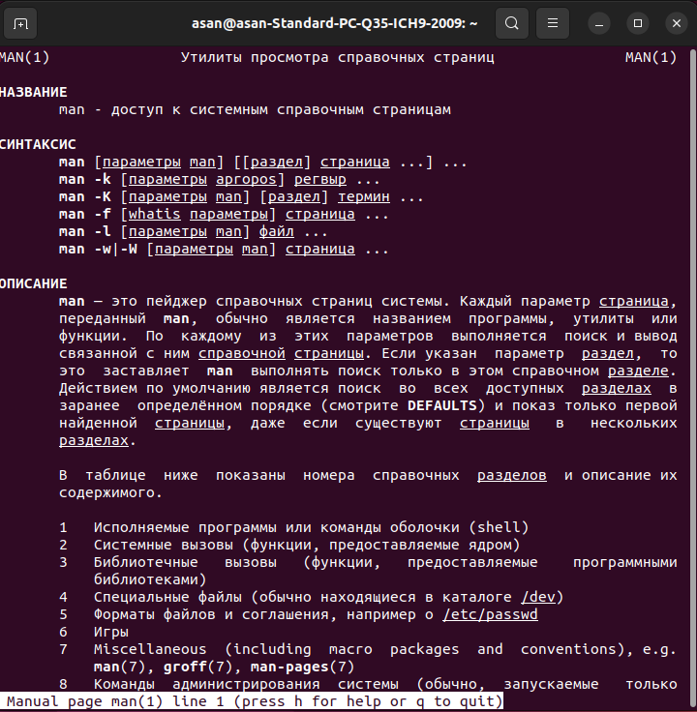

2

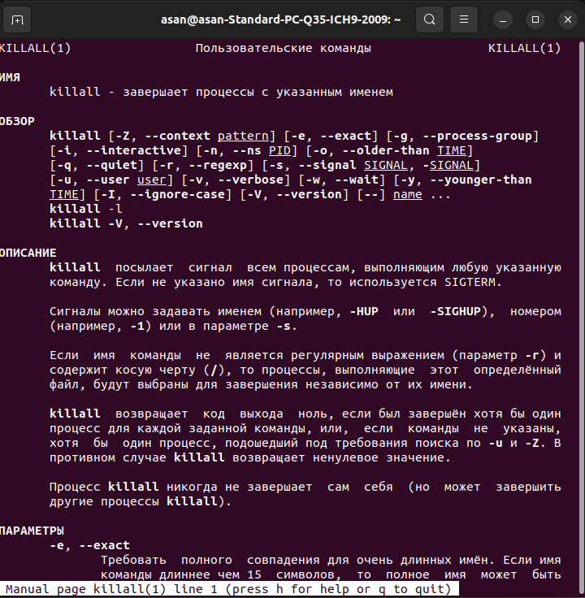3

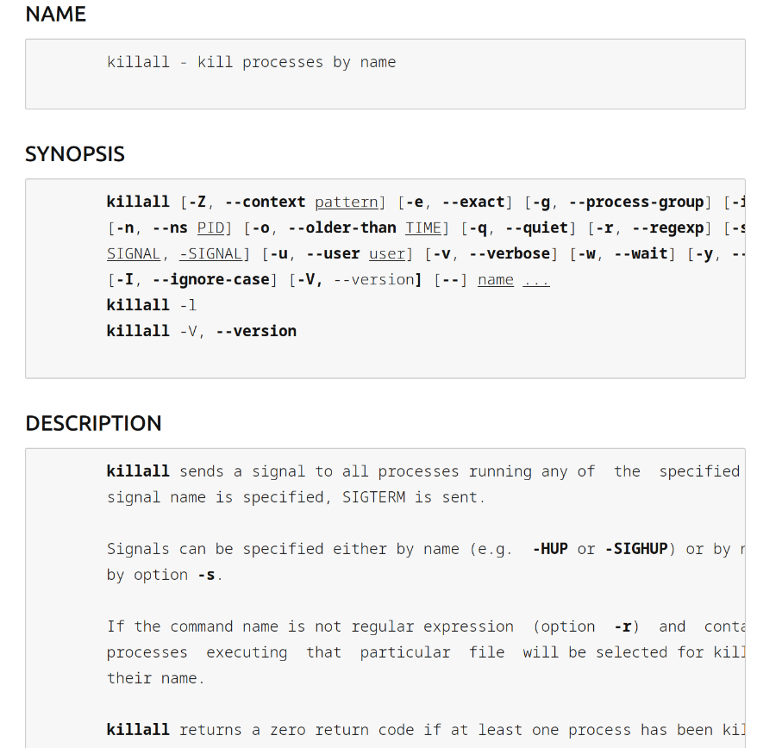

4

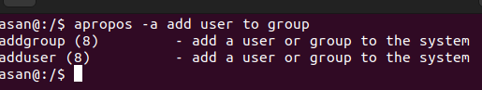5

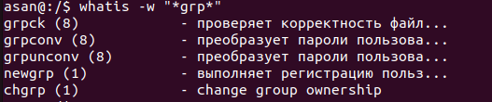6

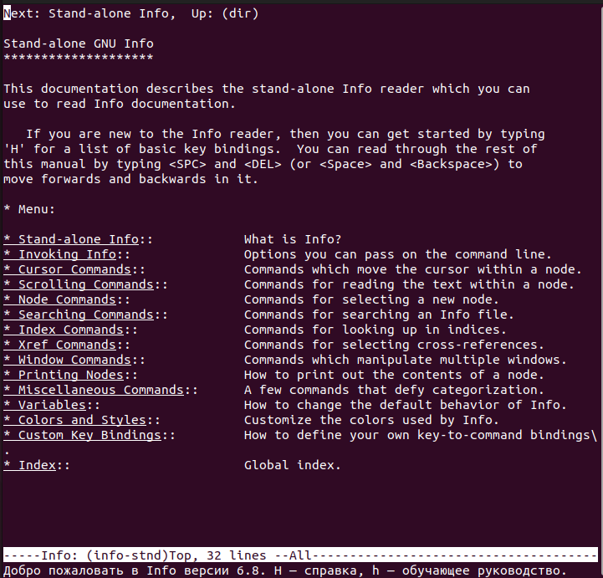

7

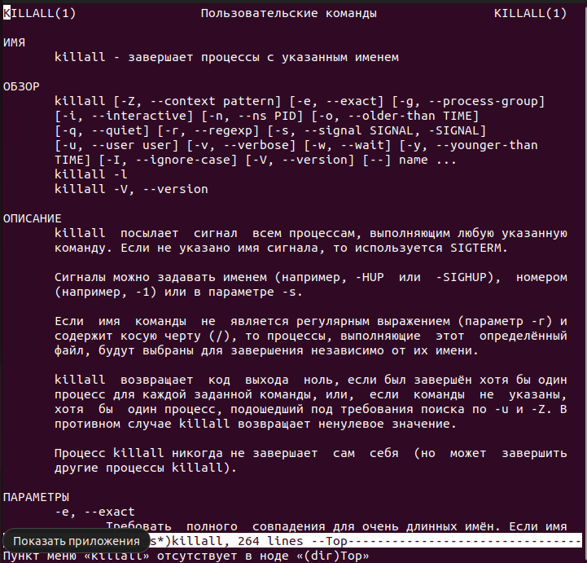

8

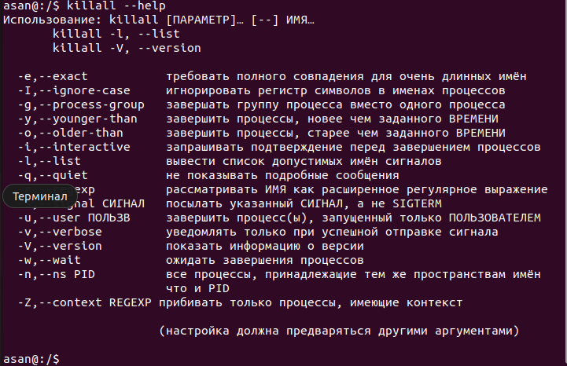

1. Файлы и утилиты для работы с ними.

1

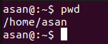2

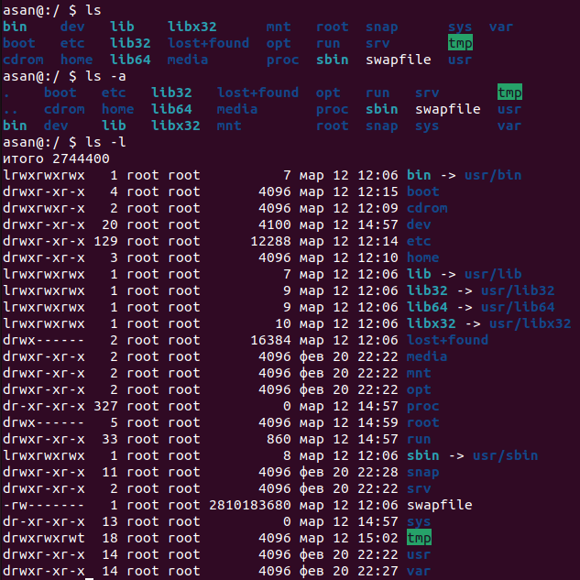3

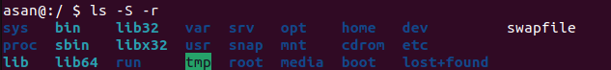

4

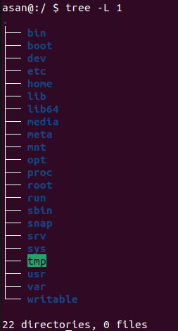5

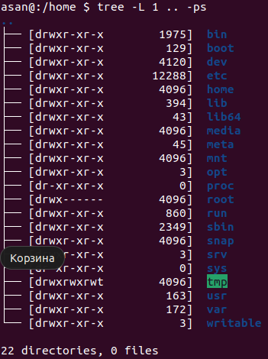

6,7,8

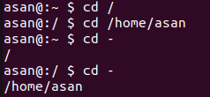9,10

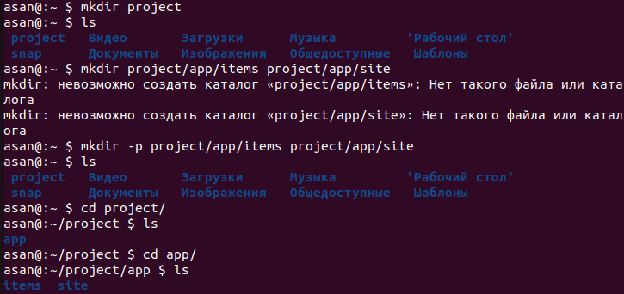

11,12,13,14

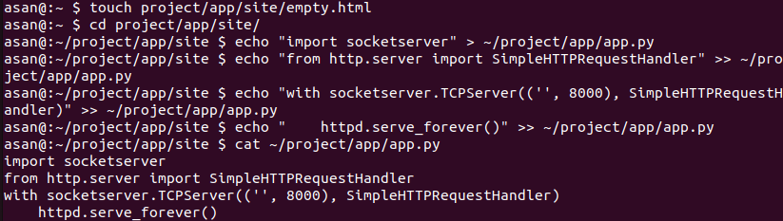

15,16,17

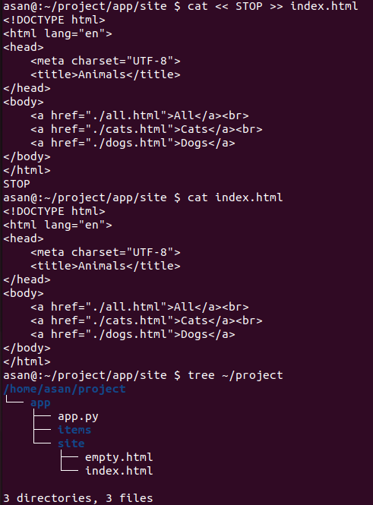

18,19

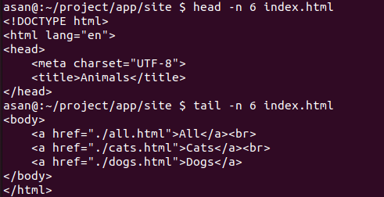

20,21,22,23

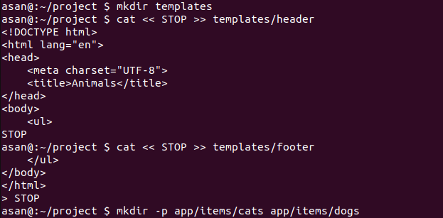

24,25,26,27,28

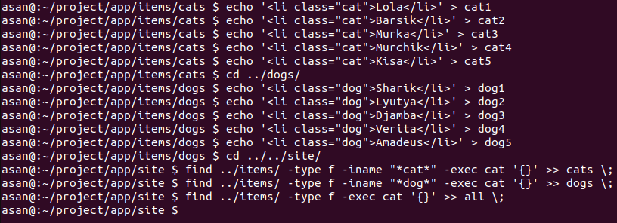

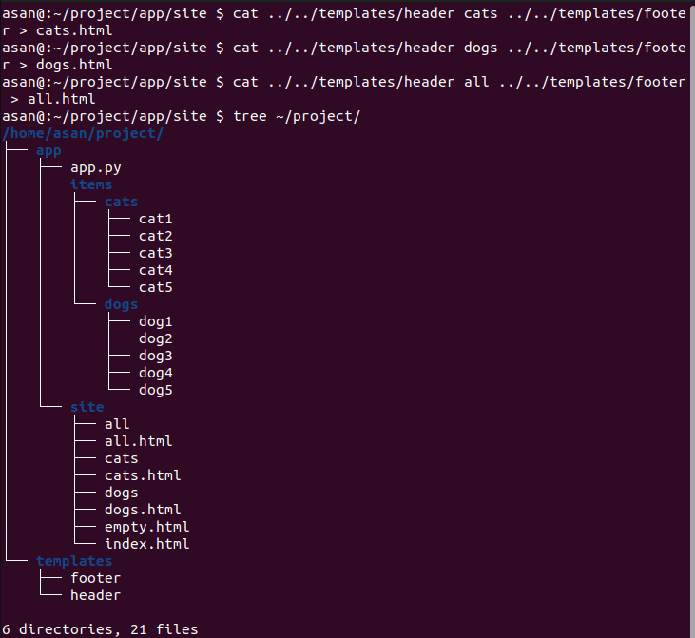29,30

31,32,33,34,35

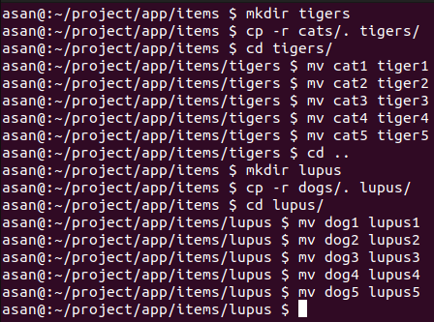

36,37,38

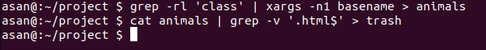

3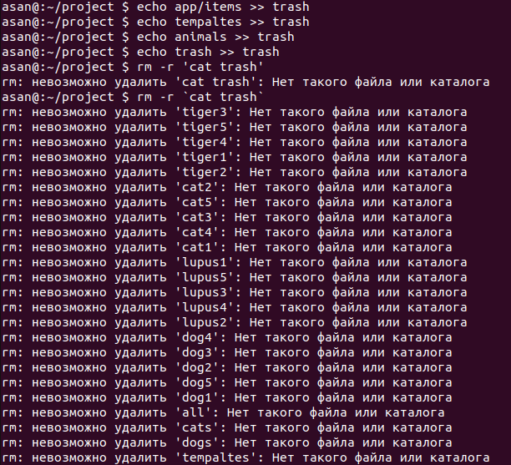9,40,41

42,43,44

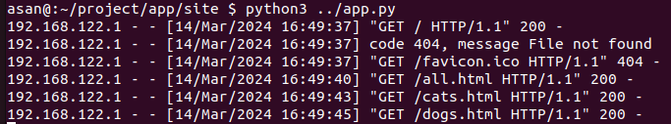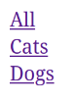

45,46,47



48,49

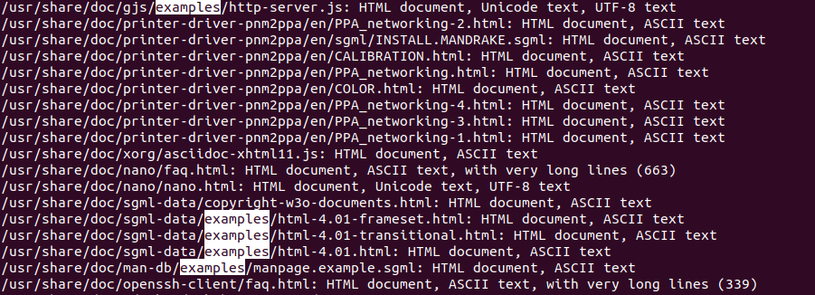

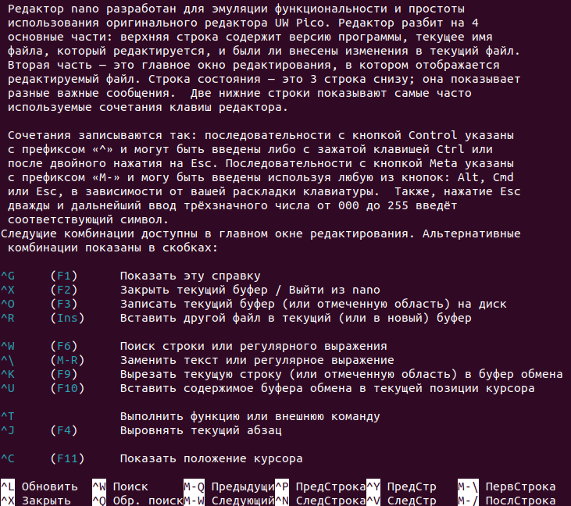50

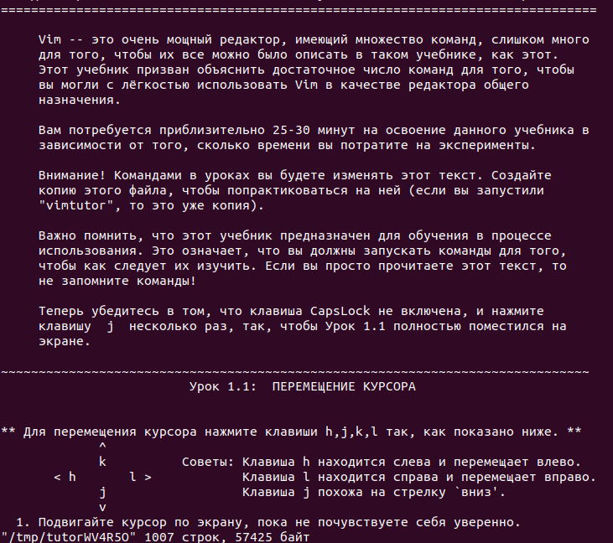

1. Пользователи и группы.

1,2,3

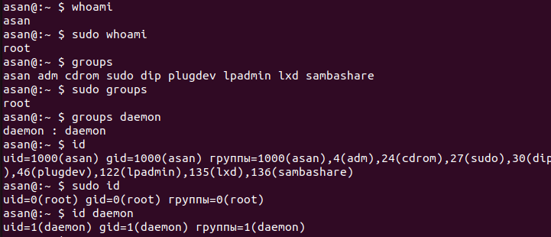

4



5,6,7

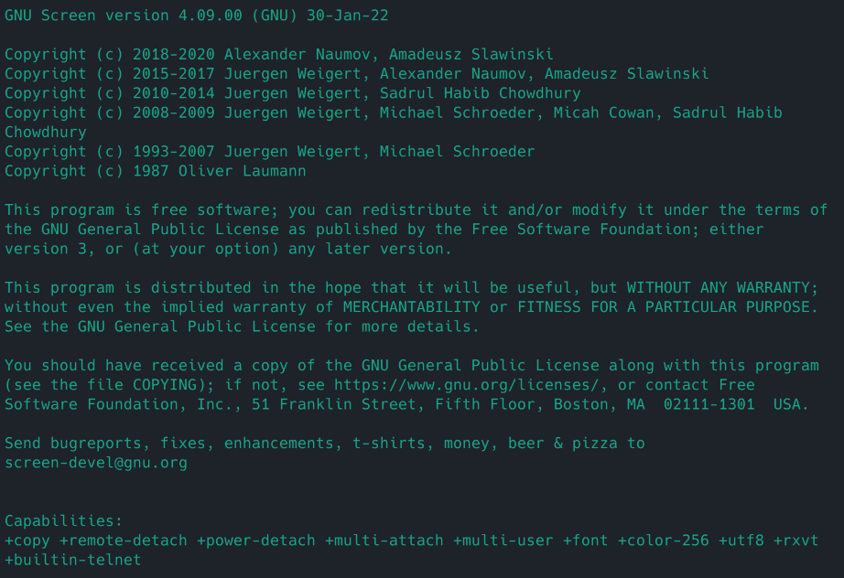

8,9,10

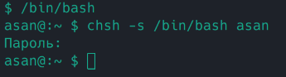

11,12,13,14,15

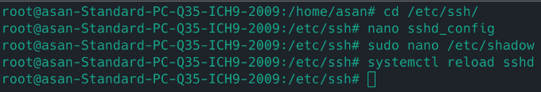

16,17,18



19,20

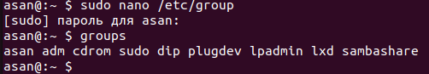

21

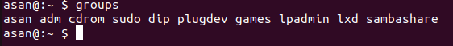

22,23,24,25

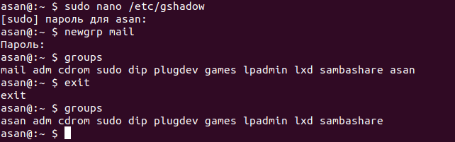

26,27

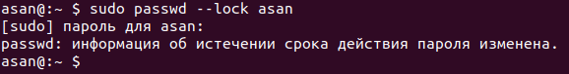

28,29,30

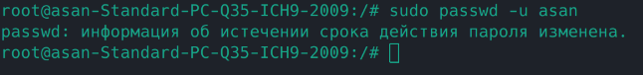

31,32

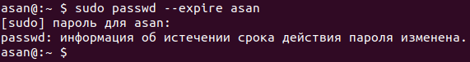

33,34,35,36,37,38,39

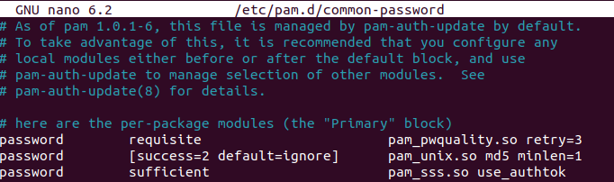

40,41

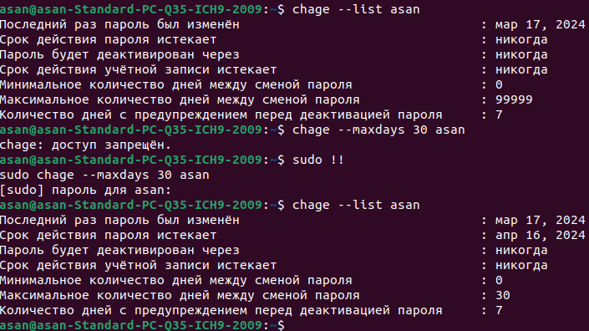

42,43

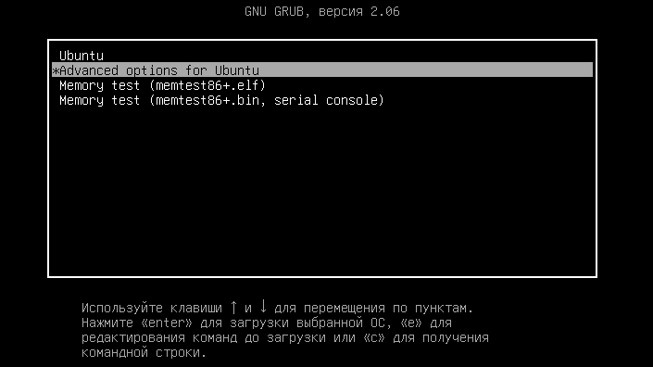

44,45,46

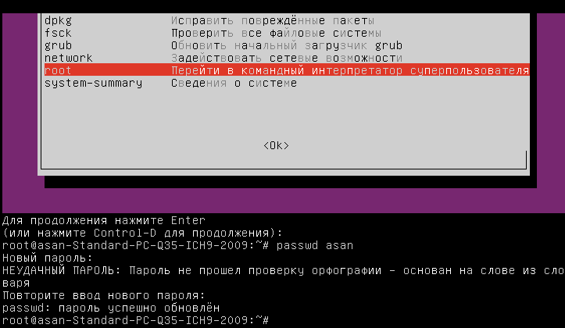

47,48,49

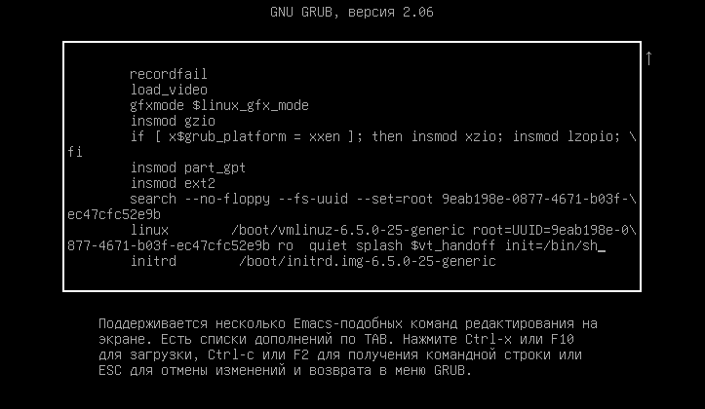

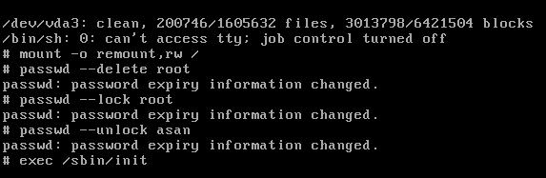50,51,52,53

54

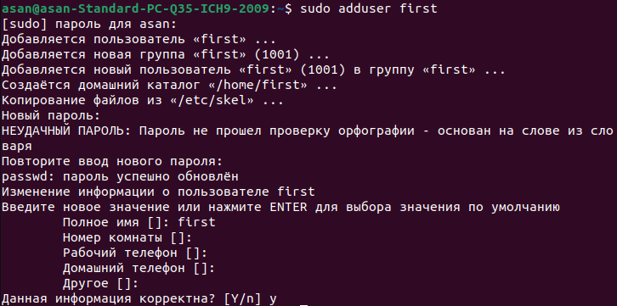

55



56,57,58

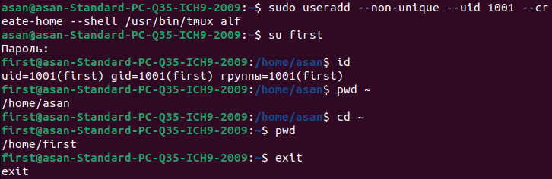

59

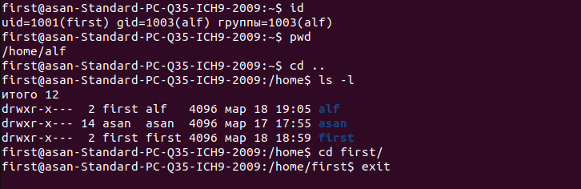

60,61,62

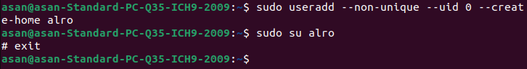

63

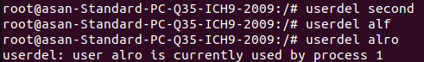

64

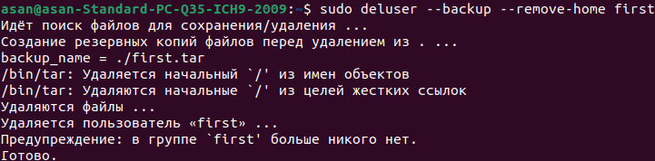

65,66,67

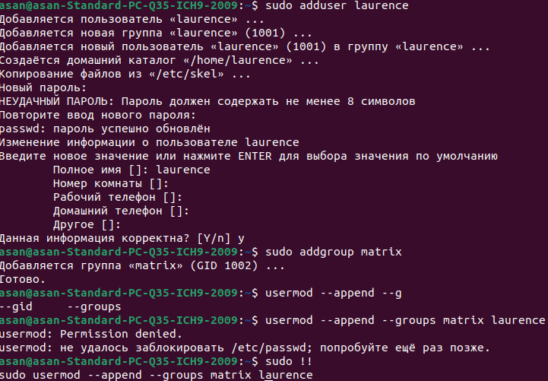

68,69,70,71,72,73

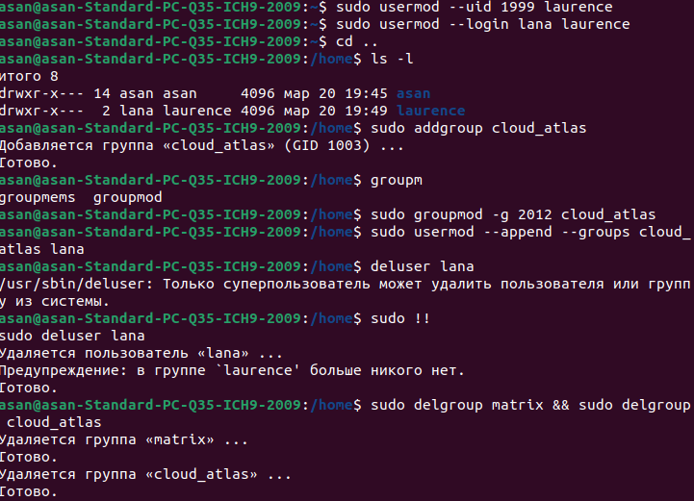

74,75,76

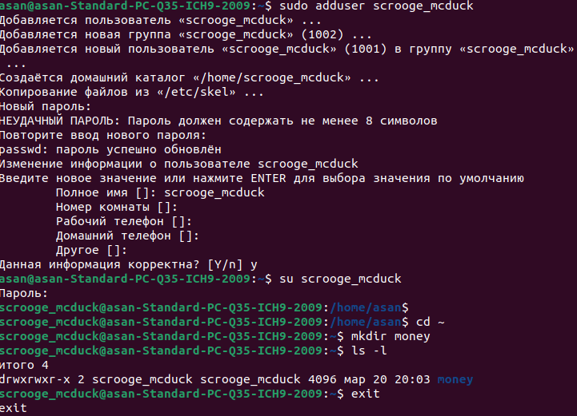

77,78,79,80

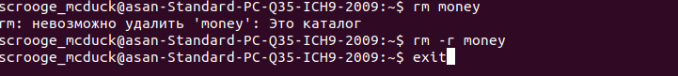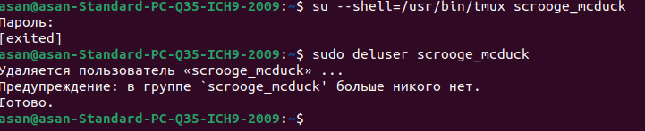

4 Файлы и права доступа

1

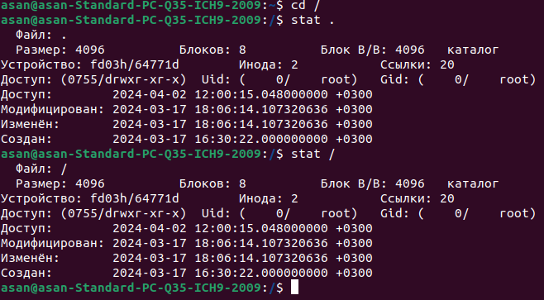

2

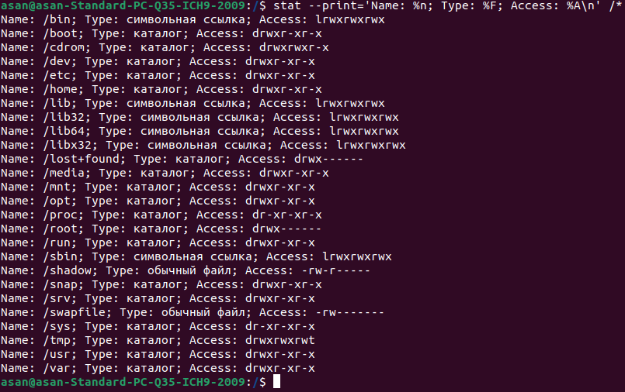

3,4

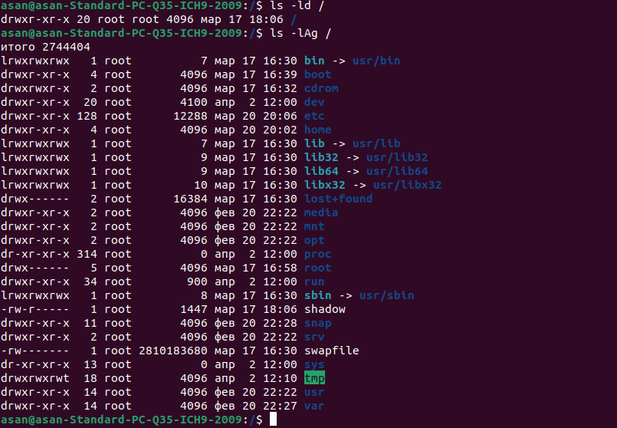

5



6,7,8,9,10,11

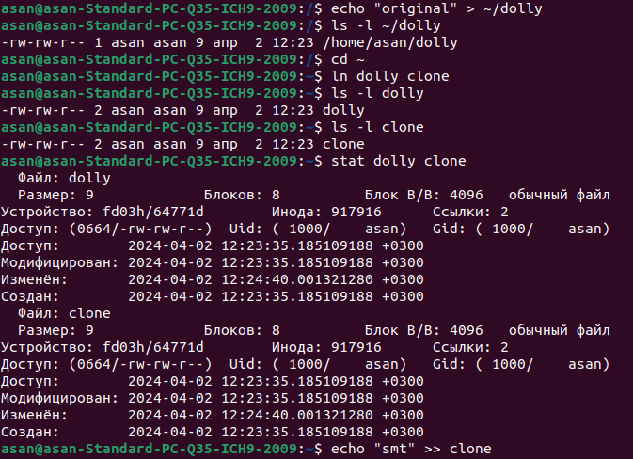

12

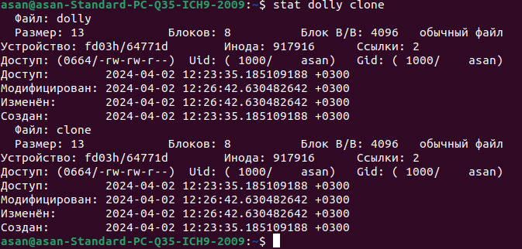

13,14,15,16,17,18,19

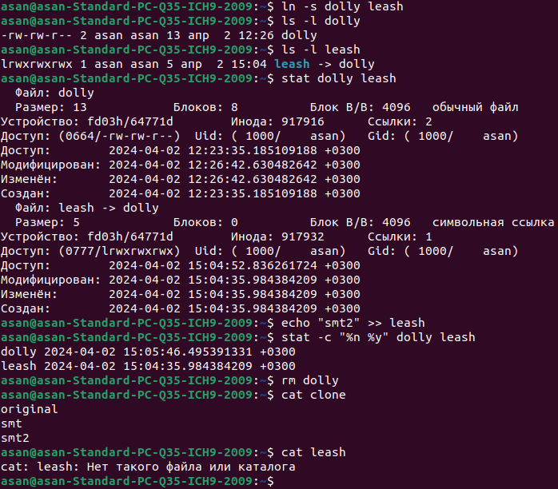

20,21

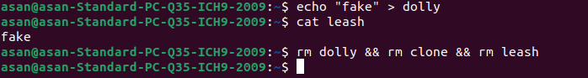

22,23

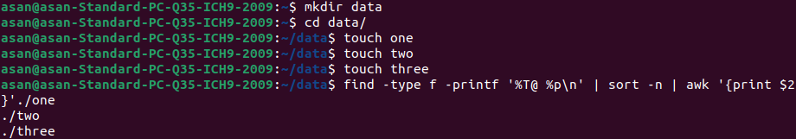

24,25,26

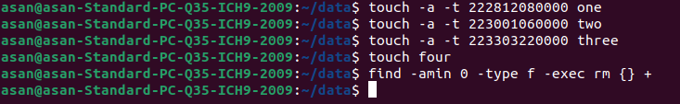

27,28,29

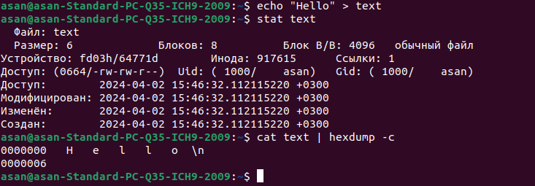

30,31,32

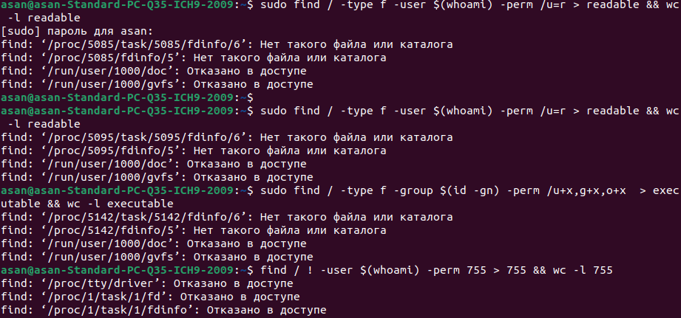

34,35,36,37,38

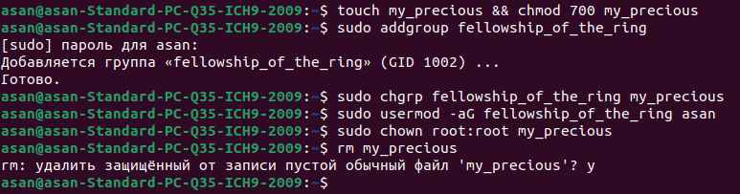

39

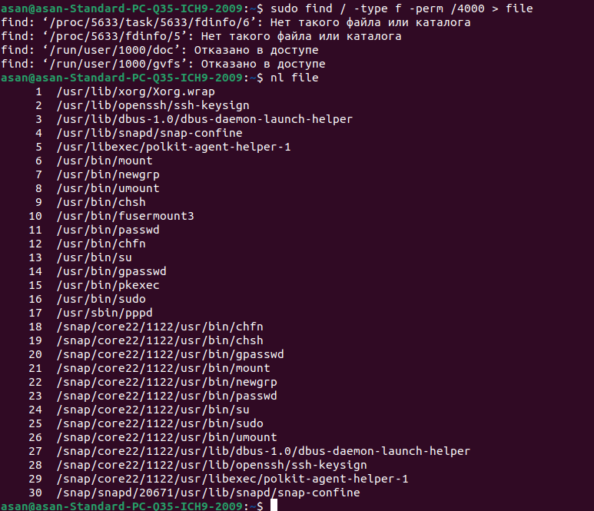

40,41,42,43

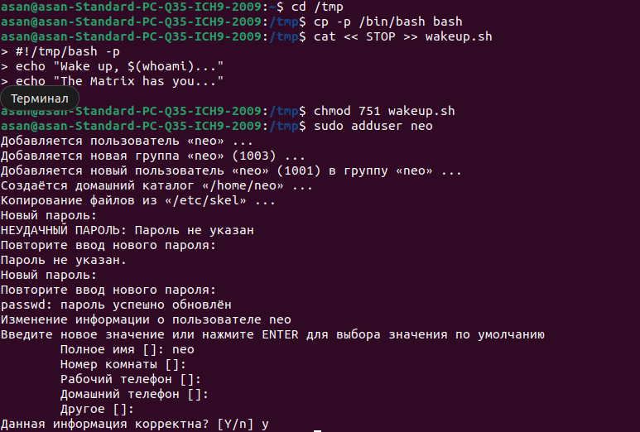

44,45,46

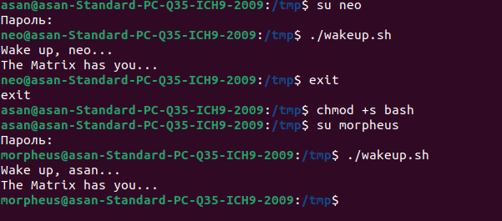

47,48,49,50,51,52,53

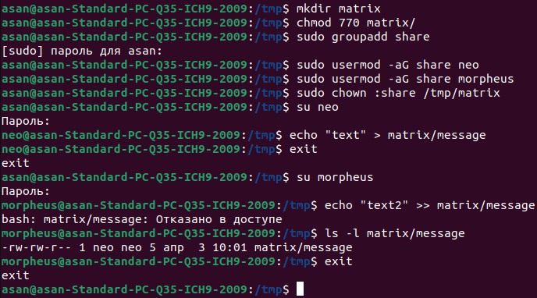

54,55,56

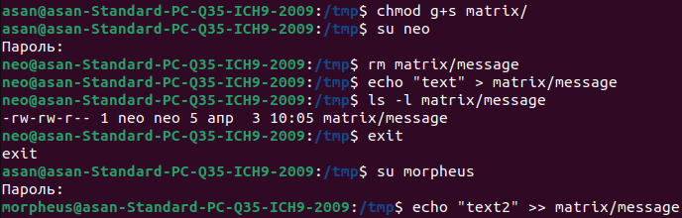

57,58,59,60,61,62,63,64,65

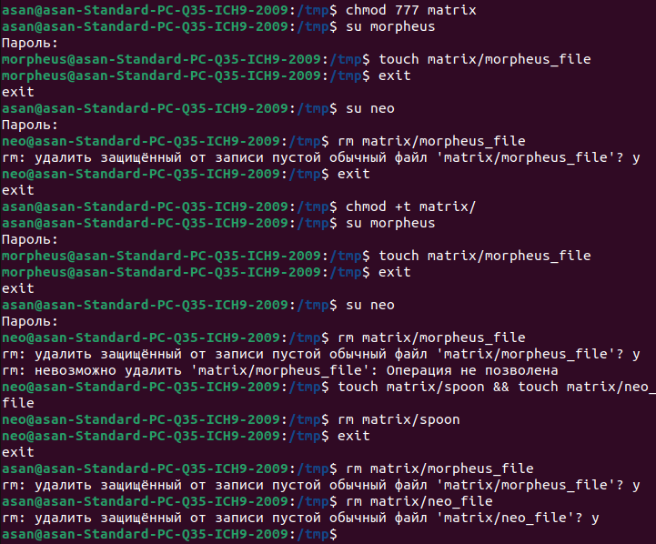

66,67,68,69,70,71

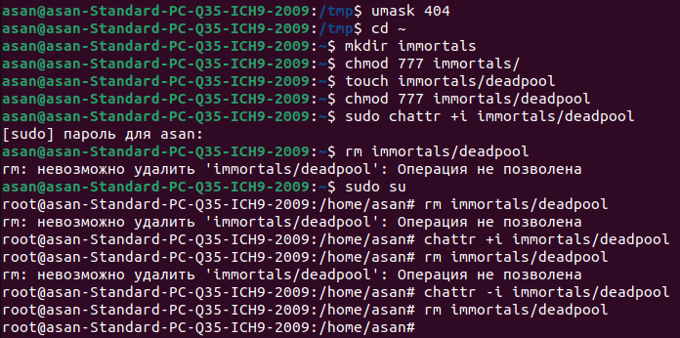

72,73,74,75

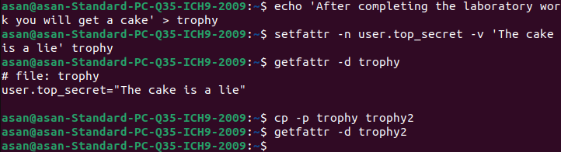

5 Процессы

1,2,3,4

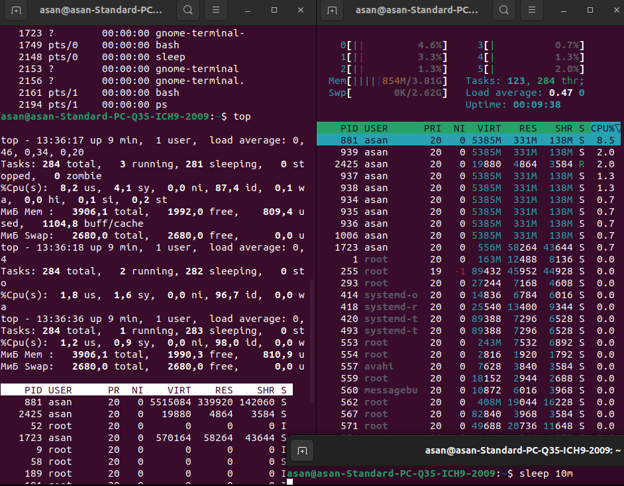

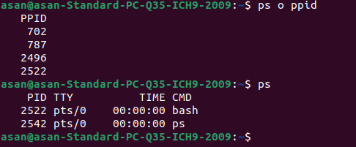5

6,7

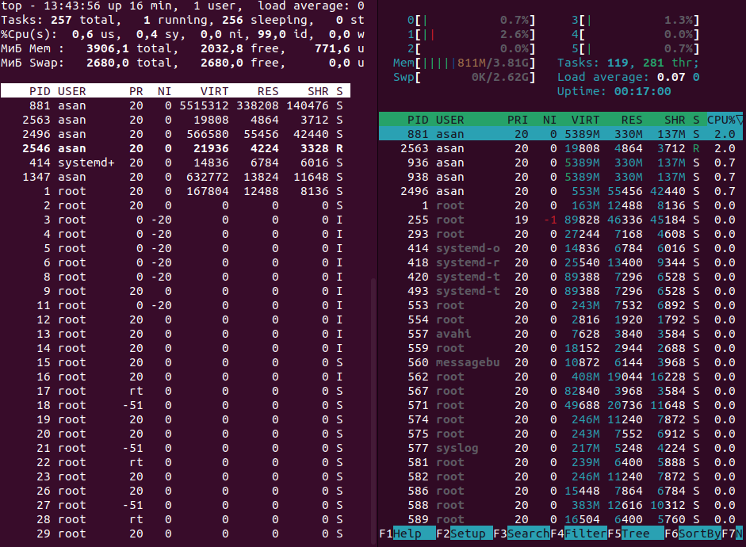

8,9,10

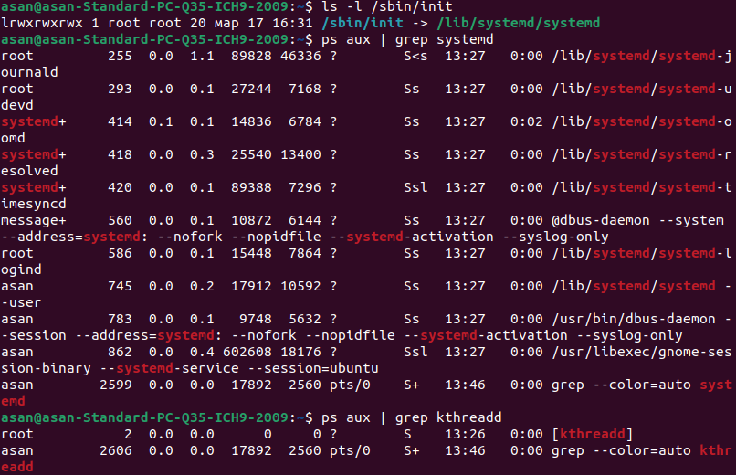

11

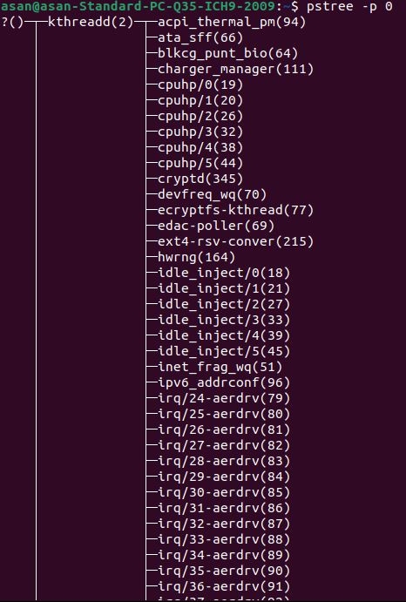

12,13,14,15,16,17

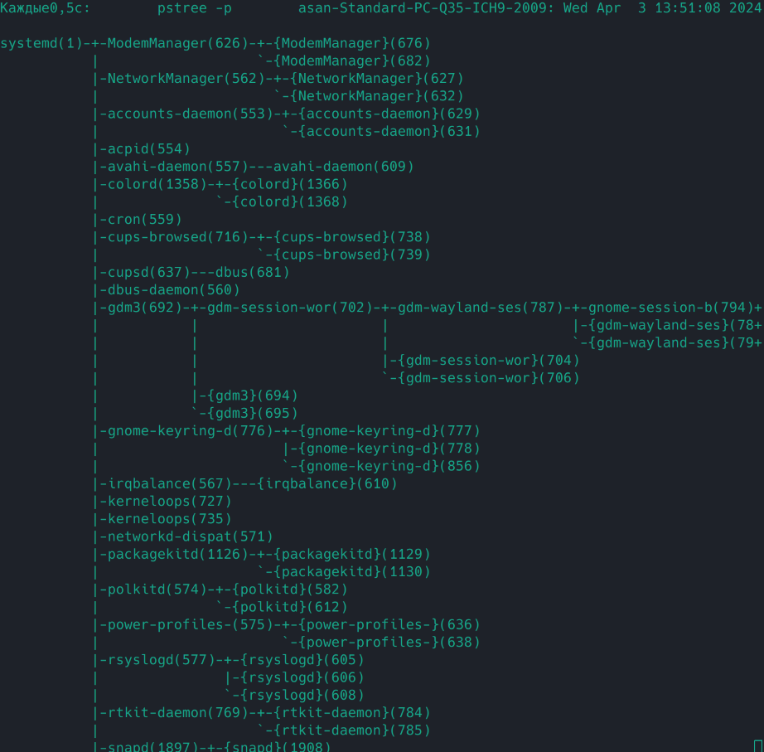

18

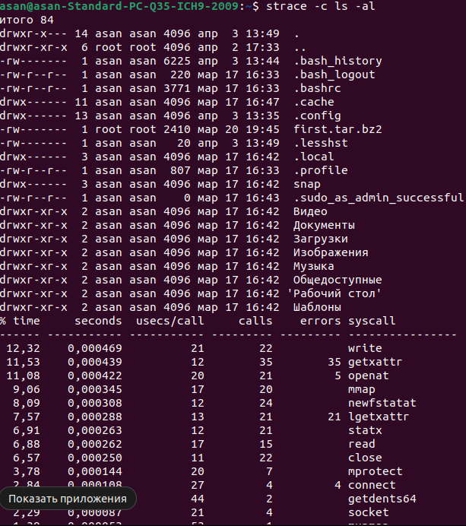

19,20

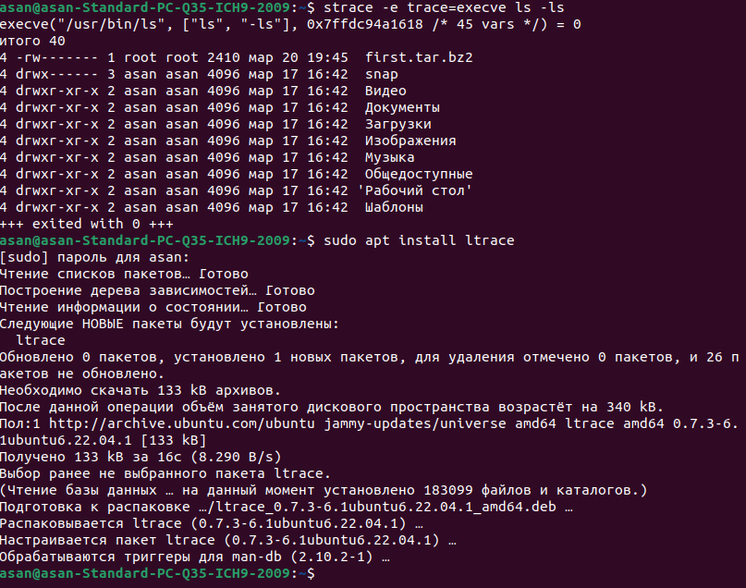

21

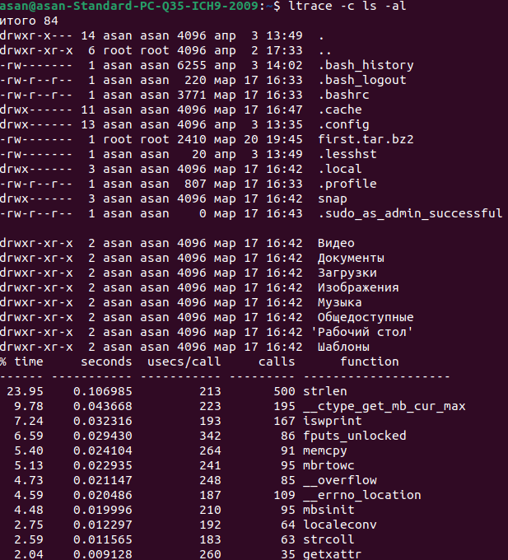

22

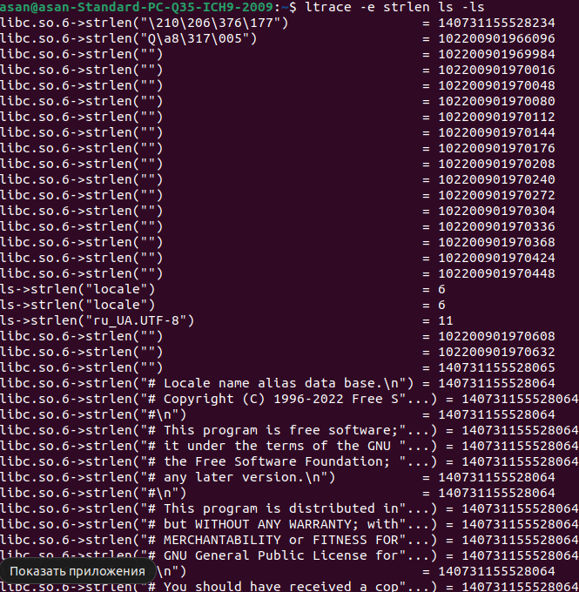

23,24,25,26,27,28,29,30

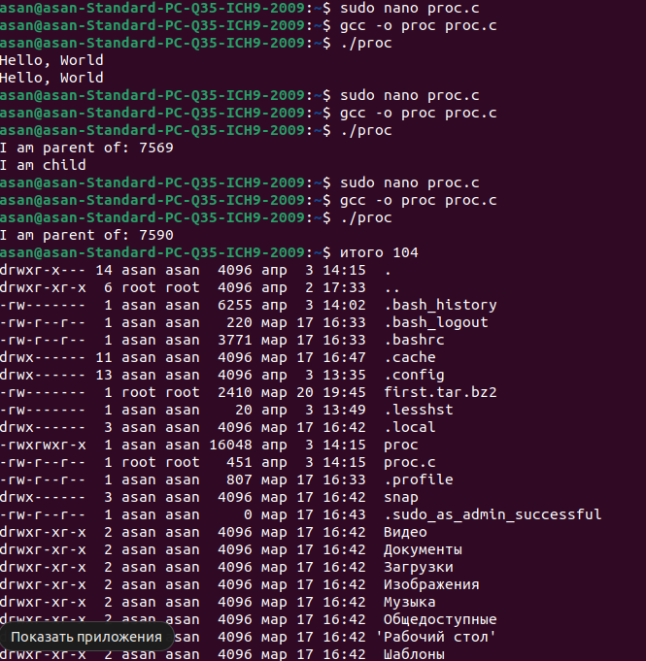

31,32,33

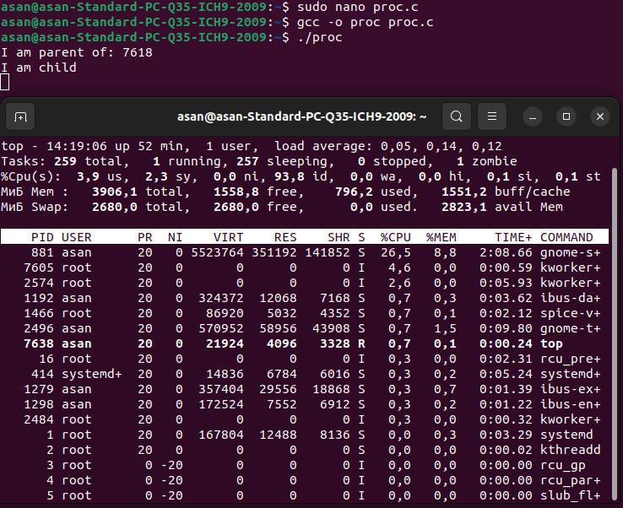

34,35,36,37,38

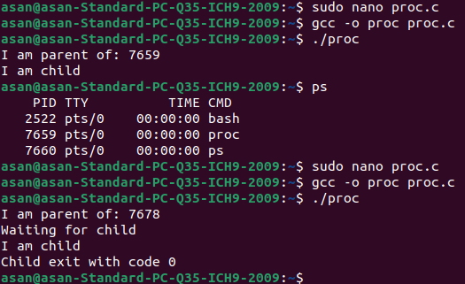

39,40

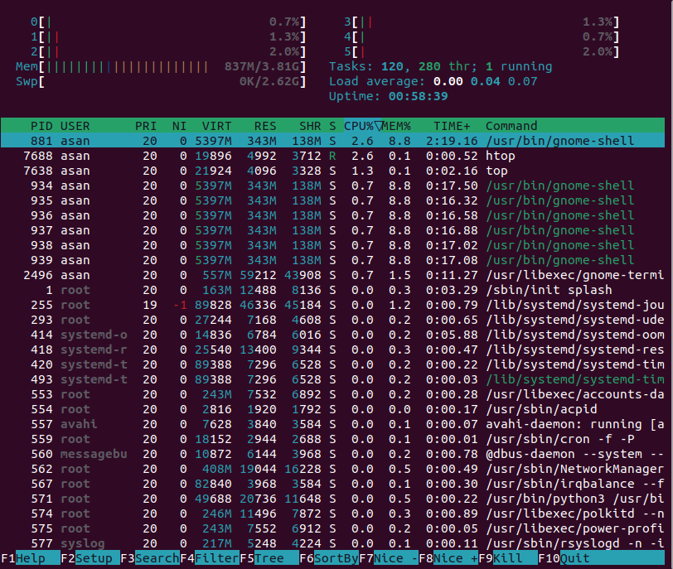

41,42,43

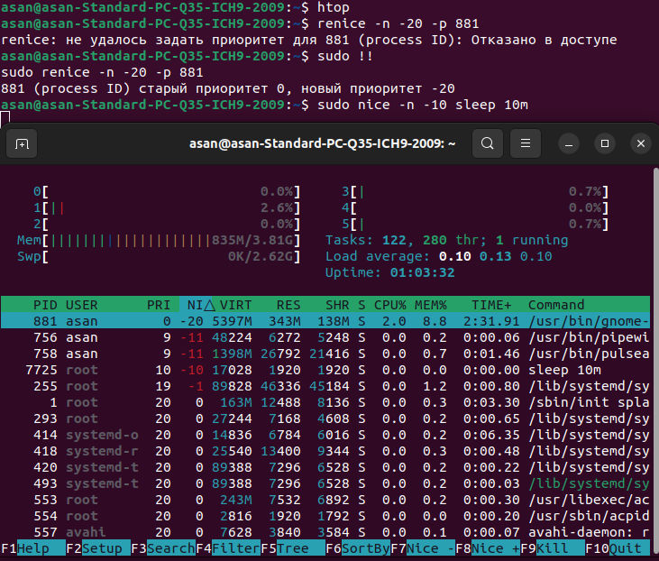

44,45,46

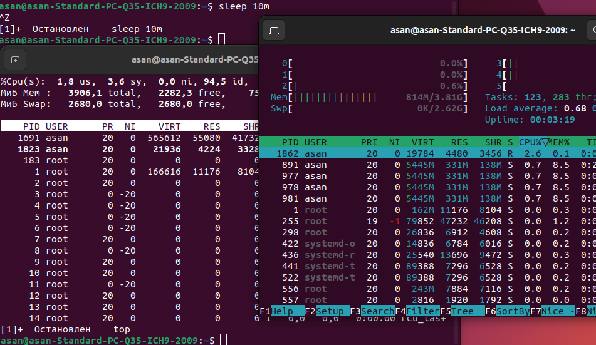

48, 49

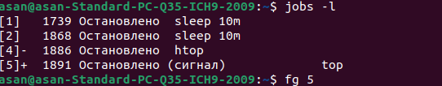

50,51,52

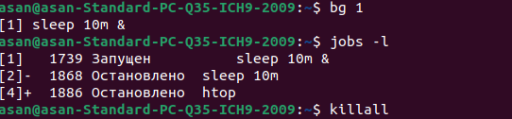

53,54,55

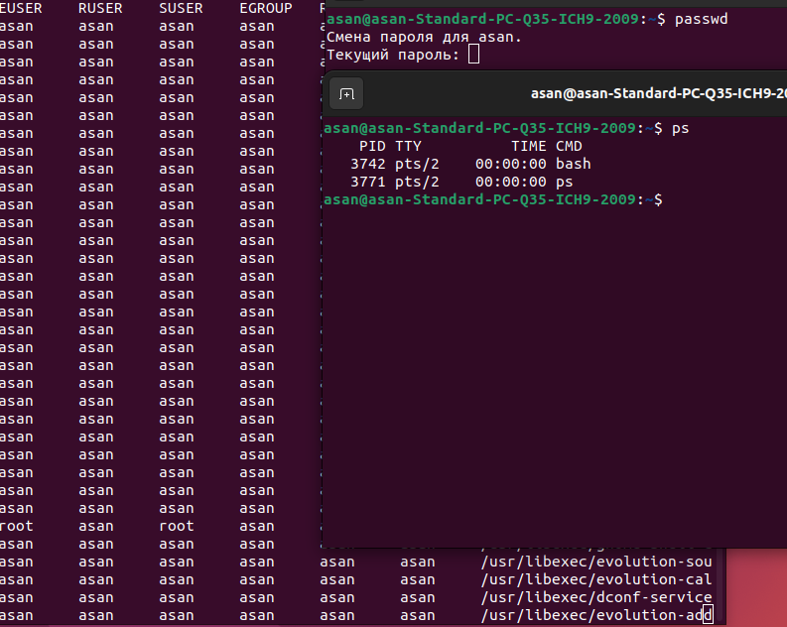

56,57

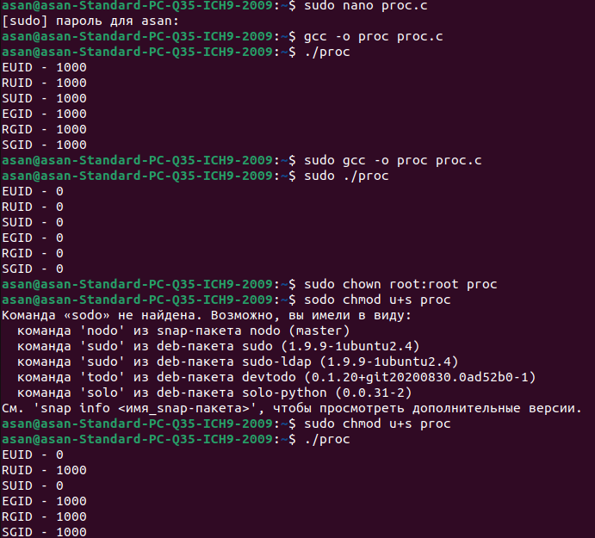

58,59

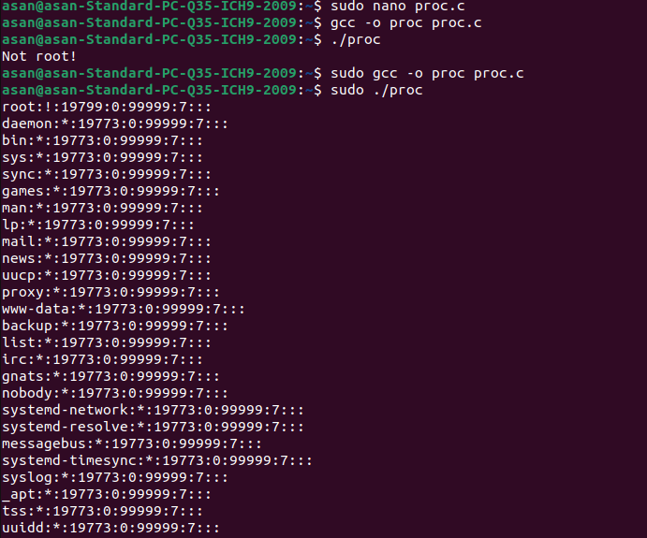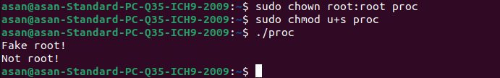

60,61,62,63

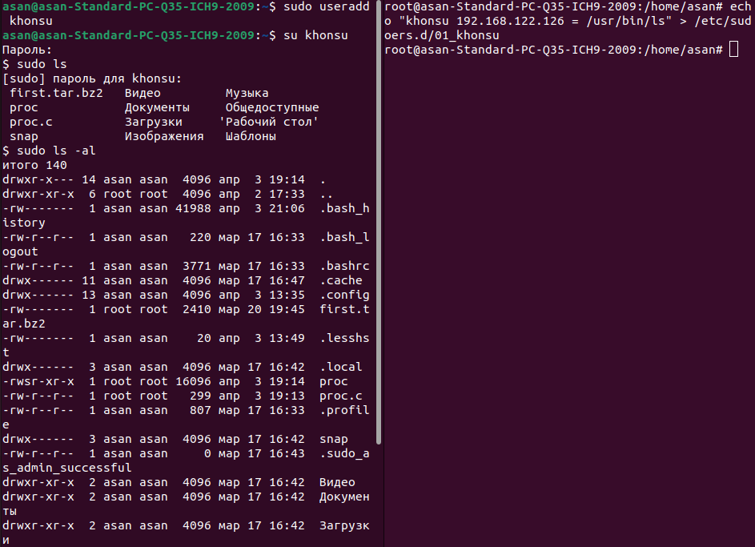

64

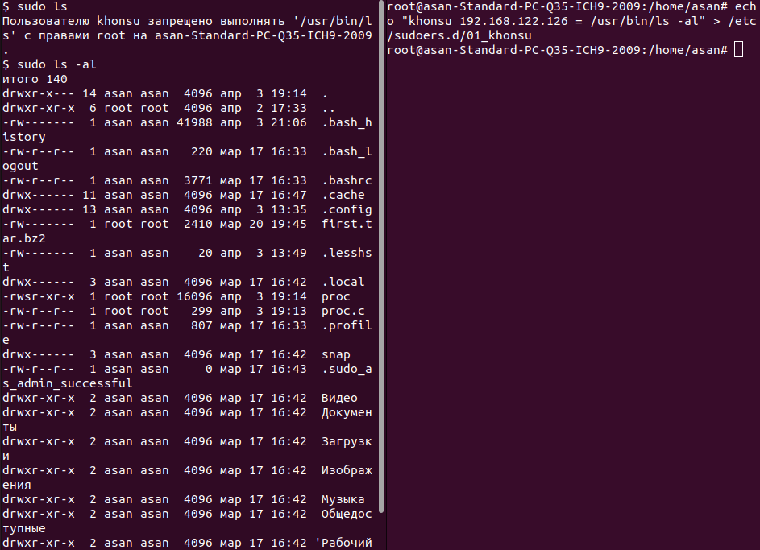

65

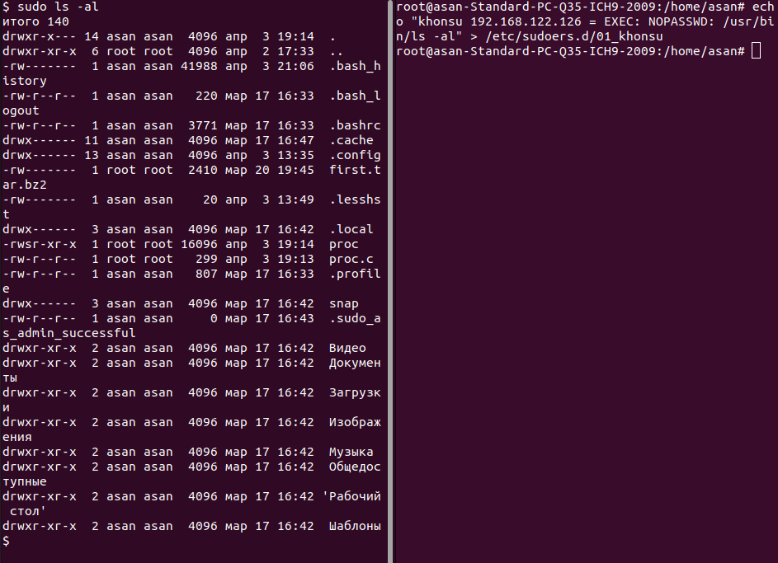

66

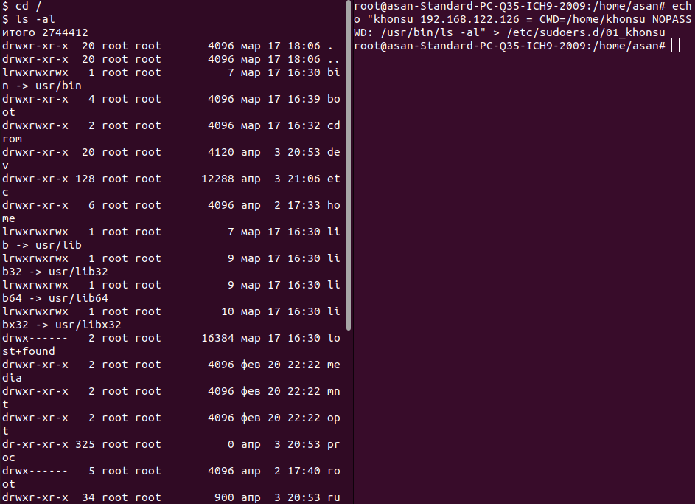

67,68,69

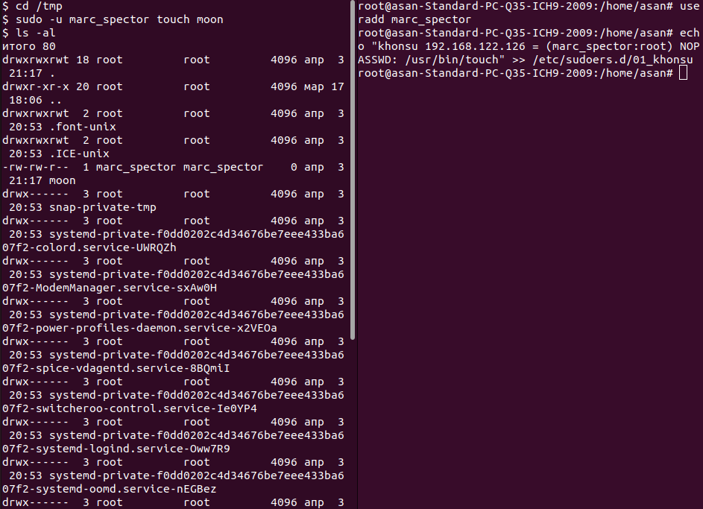

70



71,72

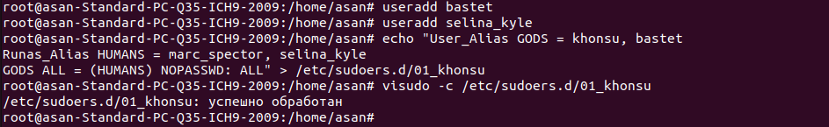

73,74,75

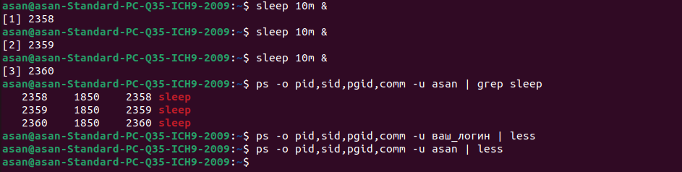

76,77

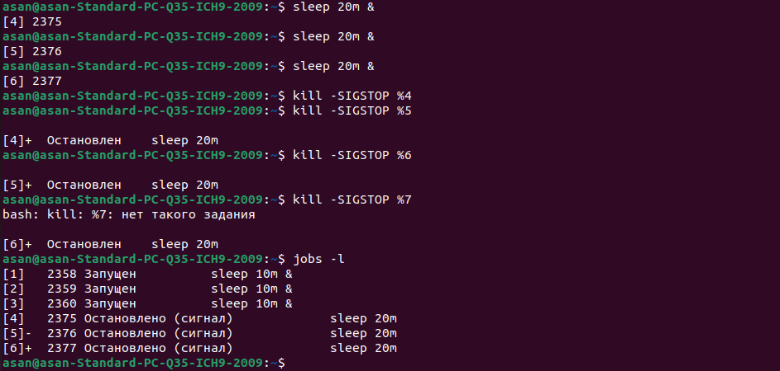

78,79

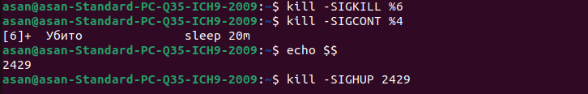

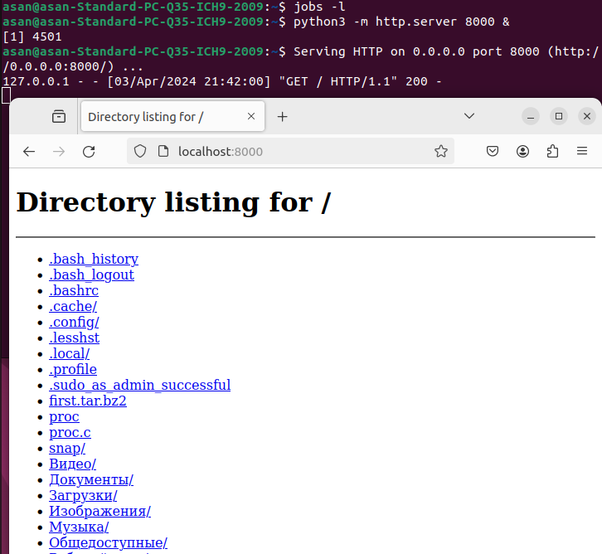80,81

82

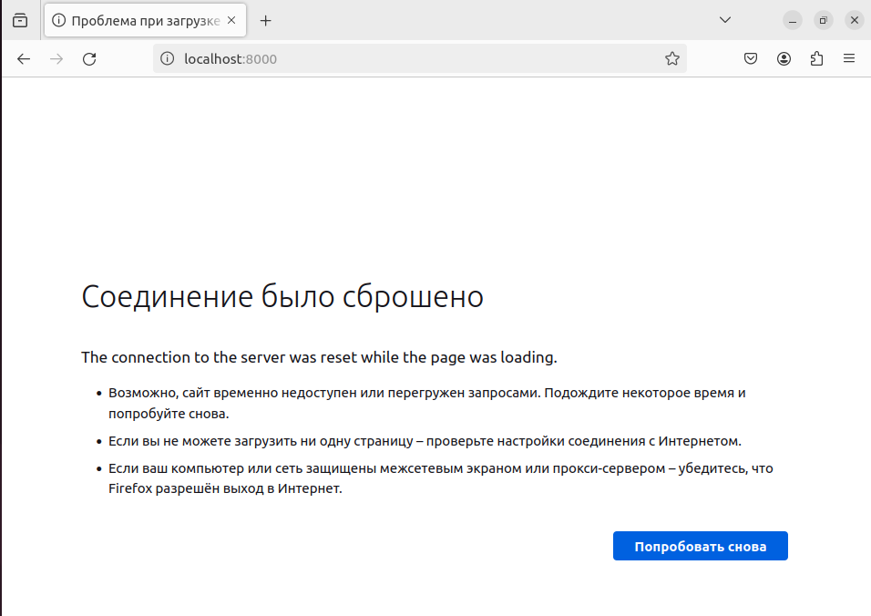

83

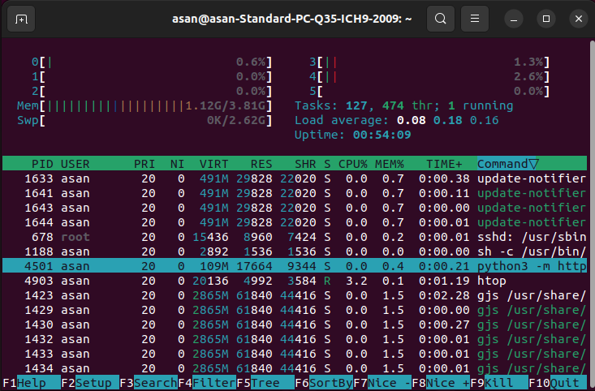

84,85

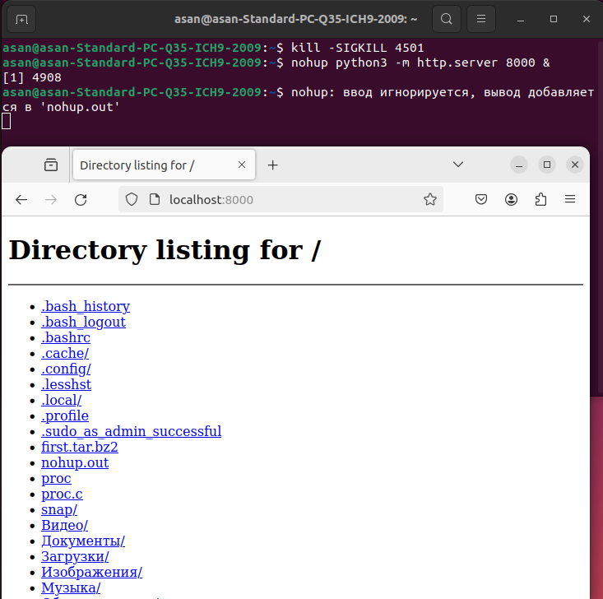

**Ответы на вопросы.**

1)Чем отличается вывод команд ls -F и ls -la?

Команда `ls -F` добавляет к именам файлов специальные символы, указывающие на их тип. Эти символы позволяют легко определить тип каждого файла в списке.

Команда `ls -la` выводит подробную информацию о файлах и каталогах, включая скрытые файлы, с правами доступа, владельцем, группой, размером, датой последнего изменения и другими атрибутами.

2)С помощью какой команды и как можно переместить файл в другой каталог?

С помощью команды mv.

3)Какие действия вы совершаете, нажимая на кнопки "стрелка вверх" и "стрелка вниз" в терминале?

Когда я нажимаю кнопку "стрелка вверх" в терминале, я перемещаюсь по истории команд и могу быстро найти и повторно выполнить предыдущие команды, которые я вводил ранее. Это удобно, когда мне нужно выполнить одну и ту же команду несколько раз или вернуться к предыдущим действиям.

Нажатие на кнопку "стрелка вниз" позволяет мне перемещаться по истории команд в обратном направлении, возвращаясь к более ранним командам после того, как я уже использовал кнопку "стрелка вверх". Это помогает мне быстро найти нужные команды и повторно использовать их без необходимости набирать их снова.

4)Куда вы переходите, выполнив команду cd без параметров?

Домашнюю папку /home/cubik (например)

5)Как осуществить вывод содержимого каталога с запятыми в качестве разделителя?

Для вывода содержимого каталога с запятыми в качестве разделителя можно воспользоваться командой ls -m.

6)Как осуществить создание нового каталога и необходимых подкаталогов рекурсивно?

Для создания нового каталога и необходимых подкаталогов рекурсивно можно использовать команду mkdir -p.

7)Как осуществить рекурсивное копирование всех файлов из одного каталога в другой?

При помощи команды cp -r

**Вывод:**

Освоил основные возможности консоли OC семейства Linux. Изучил базовый набор команд для работы с OC Ubuntu. Познакомился с фундаментальными концепциями используемыми в ОС семейства Linux.